**KEANEKARAGAMAN HAYATI (Biodiversitas)**

Keanekaragaman hayati dapat diartikan sebagai keanekaragaman makhluk hidup di berbagai kawasan di muka bumi, baik di daratan, lautan, maupun tempat lainnya. Keanekaragaman makhluk hidup ini merupakan kekayaan bumi yang meliputi hewan, tumbuhan, mikroorganisme dan semua gen yang terkandung di dalamnya, serta ekosistem yang dibangunnya.

Keanekaragaman hayati dipelajari untuk mengetahui bahwa spesies di muka bumi ini banyak ragamnya, mengetahui peranan setiap spesies bagi kelangsungan kehidupan bumi itu sendiri, dan bagi kelangsungan makhluk lainnya. Kita dapat merasakan manfaat langsung keanekaragaman hayati melalui perbandingan lingkungan yang baik dan lingkungan yang rusak.

Di dunia ini tidak ada dua individu yang benar-benar sama untuk segala hal, meskipun kedua individu itu kembar identik. Kenyataan tersebut menunjukkan kepada kita, bahwa di alam raya dijumpai keanekaragaman makhluk hidup atau disebut juga keanekaragaman hayati. Keanekaragaman hayati (biodiversitas) adalah keanekaragaman organisme yang menunjukkan keseluruhan atau totalitas variasi gen, jenis, dan ekosistem pada suatu daerah. Keseluruhan gen, jenis dan ekosistem merupakan dasar kehidupan di bumi. Mengingat pentingnya keanekaragaman hayati bagi kehidupan maka keanekaragaman hayati perlu dipelajari dan dilestarikan. T ingginya tingkat keanekaragaman hayati di permukaan bumi mendorong ilmuwan mencari cara terbaik untuk mempelajarinya, yaitu dengan klasifikasi.

1. **Tingkat Keanekaragaman Hayati**

Keanekaragaman hayati melingkupi berbagai perbedaan atau variasi bentuk, penampilan, jumlah, dan sifat-sifat yang terlihat pada berbagai tingkatan, baik tingkatan gen, tingkatan spesies maupun tingkatan ekosistem. Berdasarkan hal tersebut, para pakar membedakan keanekaragaman hayati menjadi tiga tingkatan, yaitu keanekaragaman gen, keanekaragaman jenis dan keanekaragaman ekosistem.

1. Keanekaragaman Gen

Gen atau plasma nuftah adalah substansi kimia yang menentukan sifat keturunan yang terdapat di dalam lokus kromosom. Setiap individu makhluk hidup mempunyai kromosom yang tersusun atas benang-benang pembawa sifat keturunan yang terdapat di dalam inti sel. Sehingga seluruh organisme yang ada di permukaan bumi ini mempunyai kerangka dasar komponen sifat menurun yang sama. Kerangka dasar tersebut tersusun atas ribuan sampai jutaan faktor menurun yang mengatur tata cara penurunan sifat organisme. W alaupun kerangka dasar gen seluruh organisme sama, namun komposisi atau susunan, dan jumlah faktor dalam kerangka bisa berbeda-beda. Perbedaan jumlah dan susunan faktor tersebut akan menyebabkan terjadinya keanekaragaman gen. Di samping itu, setiap individu memiliki banyak gen, bila terjadi perkawinan atau persilangan antar individu yang karakternya berbeda akan menghasilkan keturunan yang semakin banyak variasinya. Karena pada saat persilangan akan terjadi penggabungan gen-gen individu melalui sel kelamin. Hal inilah yang menyebabkan keanekaragaman gen semakin tinggi.

Keanekaragaman gen adalah keanekaragaman individu dalam sat u jenis makhluk hidup. Keanekaragaman gen mengakibatkan variasi antarindividu sejenis. Contoh keanekaragaman tingkat gen ini adalah tanaman bunga mawar putih, bunga mawar merah, dan mawar kuning yang memiliki perbedaan, yaitu berbeda dari segi warna bunga.

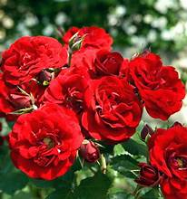 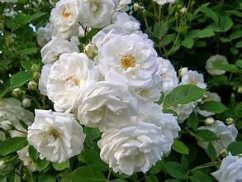 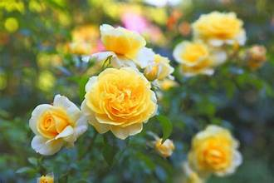

Dalam perkembangannya, faktor penentu tidak hanya terdapat pada gen saja, melainkan ada juga faktor lain yang berperan mempengaruhi keanekaragaman hayati ini, yaitu lingkungan. Sifat yang muncul pada setiap individu merupakan interaksi antara gen dengan lingkungan. Dua individu yang memiliki struktur dan urutan gen yang sama, belum tentu memiliki bentuk yang sama pula karena faktor lingkungan mempengaruhi penampakan (fenotipe) atau bentuk. Misalnya, orang yang hidup di daerah pegunungan dengan orang yang hidup di daerah pantai memiliki perbedaan dalam hal jumlah eritrositnya. Jumlah eritrosit orang yang hidup di daerah pegunungan lebih banyak dibanding yang hidup di Pantai disebabkan adaptasi terhadap kandungan oksigen di lingkungannya. Di daerah pegunungan lebih rendah kandungan oksigennya dibandingkan di daerah pantai. Sehingga fenotipe pipi orang pegunungan umumnya lebih kemerahan dibanding orang pantai. Contoh yang lain adalah keanekaragaman pada spesies ikan hiau misal variasi hiu martil, hiu gergaju, dan hiu berjumbai.

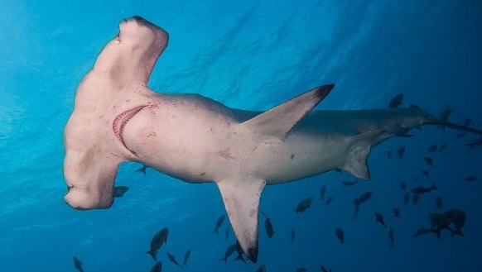 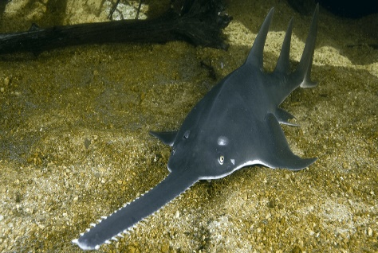 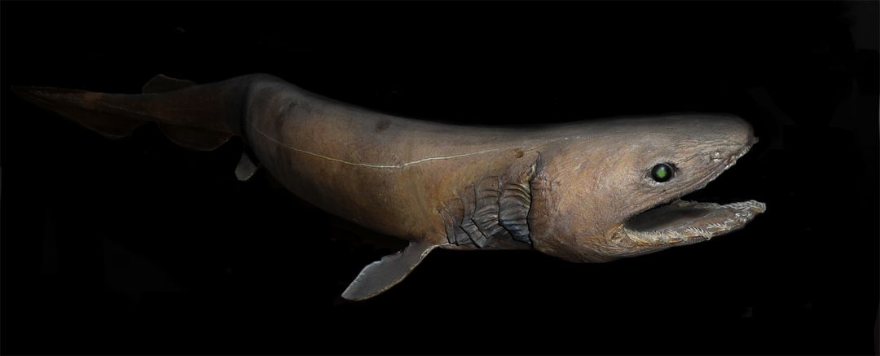

Hiu Martil Hiu Gegaji Hiu Berjumbai

1. **Keanekaragaman jenis**

Spesies atau jenis memiliki pengertian, individu yang mempunya persamaan secara morfologis, anatomis, fisiologis dan mampu saling kawin dengan sesamanya (inter hibridisasi) yang menghasilkan keturunan yang fertil (subur) untuk melanjutkan generasinya. Keanekaragaman jenis menunjukkan seluruh variasi yang terdapat pada makhluk hidup antar jenis. Perbedaan antar spesies organisme dalam satu keluarga lebih mencolok sehingga lebih mudah diamati daripada perbedaan antar individu dalam satu spesies. Dalam keluarga kacang- kacangan kita kenal kacang tanah, kacang buncis, kacang hijau, kacang kapri, dan lain-lain. Di antara jenis kacang-kacangan tersebut kita dapat dengan mudah membedakannya karena di antara mereka ditemukan ciri khas yang sama. Akan tetapi, ukuran tubuh atau batang, kebiasaan hidup, bentuk buah dan biji, serta rasanya berbeda. Contoh lainnya terlihat keanekaragaman jenis pada pohon kel apa, pohon aren, pohon pinang dan juga pada pohon palem.

1. **Keanekaragaman ekosistem**

Ekosistem dapat diartikan sebagai hubungan atau interaksi timbal balik antara makhluk hidup yang satu dengan makhluk hidup lainnya dan juga antara makhluk hidup dengan lingkungannya. Setiap makhluk hidup hanya akan tumbuh dan berkembang pada lingkungan yang sesuai. Pada suatu lingkungan tidak hanya dihuni oleh satu jenis makhluk hidup saja, Akibatnya, pada suatu lingkungan akan terdapat berbagai makhluk hidup berlainan jenis yang hidup berdampingan secara damai. M ereka seolah-olah menyatu dengan lingkungan tersebut. Pada lingkungan yang sesuai inilah setiap makhluk hidup akan dibentuk oleh lingkungan. Sebaliknya, makhluk hidup yang terbentuk oleh lingkungan akan membentuk lingkungan tersebut. Jadi, antara makhluk hidup dengan lingkungannya akan terjadi interaksi yang dinamis. Perbedaan kondisi komponen abiotik (tidak hidup) pada suatu daerah menyebabkan jenis makhluk hidup (biotik) yang dapat beradaptasi dengan lingkungan tersebut berbeda-beda. Akibatnya, permukaan bumi dengan variasi kondisi komponen abiotik yang tinggi akan menghasilkan keanekaragaman ekosistem. Ada ekosistem hutan hujan tropis, hutan gugur, padang rumput, padang lumut, gurun pasir, sawah, ladang, air tawar, air payau, laut, dan lain- lain. Komponen biotik dan abiotik di berbagai daerah bervariasi baik mengenai kualitas komponen tersebut maupun kuantitasnya. Hal inilah yang menyebabkan terbentuknya keanekaragaman ekosistem di muka bumi ini. Antar komponen ekosistem hidup berdampingan tanpa saling mengganggu, dan apabila terjadi kepunahan atau gangguan terhadap salah satu anggotanya maka akan mengganggu kelangsungan hidup organisme lainnya. Suatu perubahan yang terjadi pada komponen-komponen ekosistem ini akan berpengaruh terhadap keseimbangan(homeostatis) ekosistem tersebut. Sebagai suatu sistem, di dalam setiap ekosistem akan terjadi proses yang saling terkait. M isalnya, pengambilan makanan, perpindahan energi atau energetika, daur zat atau materi, dan produktivitas atau hasil keseluruhan ekosistem. Contoh keanekaragaman hayati tingkat ekosistem adalah pohon kelapa banyak tumbuh di daerah pantai, pohon aren tumbuh di pegunungan, sedangkan pohon palem dan pinang tumbuh dengan baik di daerah dataran rendah. Keanekaragaman hayati melingkupi berbagai perbedaan atau variasi bentuk, penampilan, jumlah, dan sifat -sifat yang terlihat pada berbagai tingkatan, baik tingkatan gen, tingkatan spesies maupun tingkatan ekosistem.

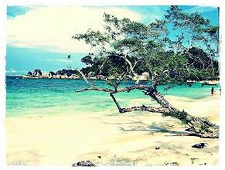 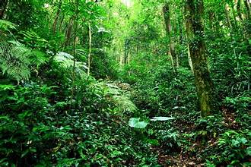 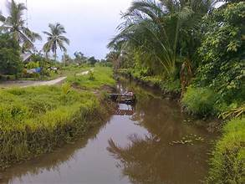

Ekosistem Pantai Ekosistem Hutan Ekosistem Rawa

1. **Klasifikasi**

Makhluk hidup yang beranekaragam sangat banyak jumlahnya sehingga sangat sulit untuk dipelajari. Oleh karena itu, perlu dilakukan pengelompokan (klasifikasi) makhluk hidup. Klasifikasi adalah suatu cara pengelompokan yang didasarkan pada ciri-ciri tertentu. Semua ahli biologi menggunakan suatu sistem klasifikasi untuk mengelompokkan tumbuhan ataupun hewan yang memiliki persamaan struktur. Kemudian setiap kelompok tumbuhan ataupu hewan tersebut dipasang-pasangkan dengan kelompok t umbuhan atau hewan lainnya yang memiliki persamaan dalam kategori lain. Hal itu pertama kali diusulkan oleh John Ray yang berasal dari Inggris. Namun ide itu disempurnakan oleh Carl Von Linne (1707-1778), seorang ahli botani berkebangsaan Swedia yang dikenal pada masa sekar ang dengan Carolus Linnaeus. Sistem klasifikasi Linnaeus tetap digunakan sampai sekarang karena sifatnya yang sederhana dan fleksibel sehingga suatu organisme baru tetap dapat dimasukkan dalam sistem klasifikasi dengan mudah. Nama-nama yang digunakan dalam sistem klasifikasi Linnaeus ditulis dalam pendidikan resmi.Adapun tujuan Klasifikasi makhluk hidup adalah :

1. Mengelompokkan makhluk hidup berdasarkan persamaan ciri-ciri yang dimiliki
2. Mengetahui ciri-ciri suatu jenis makhluk hidup untuk membedakannya dengan makhluk hidup dari jenis lain
3. Mengetahui hubungan kekerabatan makhluk hidup
4. Memberi nama makhluk hidup yang belum diketahui namanya atau belum memiliki nama

Selain memiliki tujuan, klasifikasi memiliki manfaat bagi manusia, antara lain :

* 1. Klasifikasi memudahkan kita dalam mempelajari makhluk hidup yang sangat beranekaragam
  2. Klasifikasi membuat kita mengetahui hubungan kekerabatan antarjenis makhluk hidup
  3. Klasifikasi memudahkan komunikasi